# Exercícios de Fixação OO

1) Fazer um programa para ler os valores da largura e altura de um retângulo. Em seguida, mostrar na tela o valor de sua área, perímetro e diagonal. Usar uma classe como mostrado no projeto a baixo.

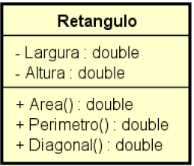

Exemplo:

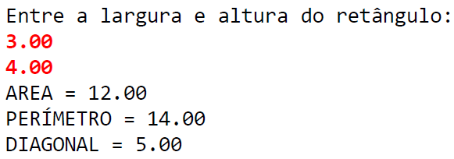

2) Fazer um programa para ler os dados de um funcionário (nome, salário bruto e imposto). Em seguida, mostrar os dados do funcionário (nome e salário líquido). Em seguida, aumentar o salário do funcionário com base em uma porcentagem dada (somente o salário bruto é afetado pela porcentagem) e mostrar novamente os dados do funcionário. Use a classe projetada abaixo.

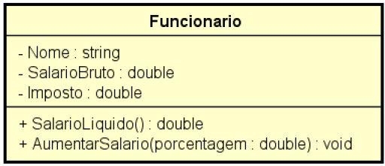

Exemplo:

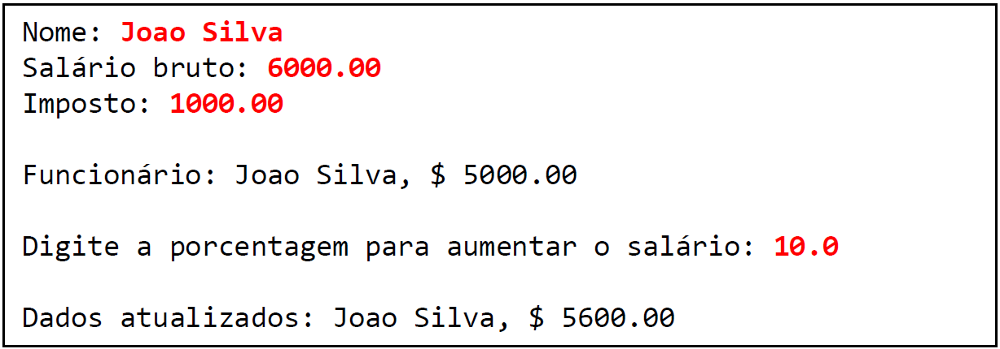

3) Fazer um programa para ler o nome de um aluno e as três notas que ele obteve nos três trimestres do ano (primeiro trimestre vale 30 e o segundo e terceiro valem 35 cada). Ao final, mostrar qual a nota final do aluno no ano. Dizer também se o aluno está APROVADO ou REPROVADO e, em caso negativo, quantos pontos faltam para o aluno obter o mínimo para ser aprovado (que é 60 pontos). Você deve criar uma classe **Aluno** para resolver este problema.

Exemplo 1:

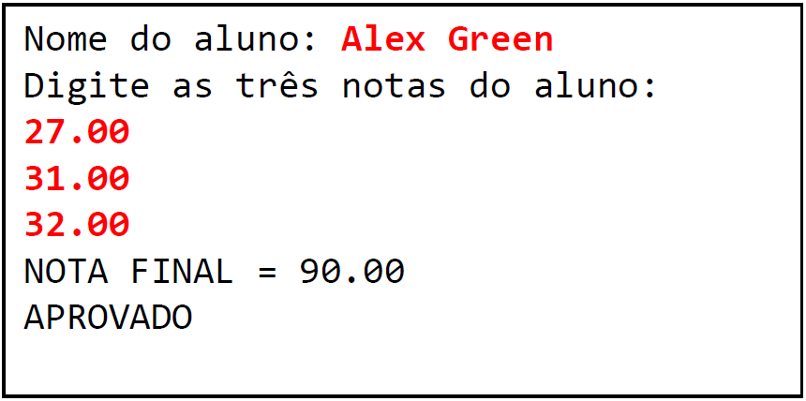

Exemplo 2:

